OSLO STUDENT HUB
Brukerguide for bedriftsportalen

bedrift.oslostudenthub.no

Din komplette guide til bedriftsportalen – fra innlogging til leads og ROI.

Spørsmål? Kontakt oss på post@oslostudenthub.no

Innhold
1. Velkommen til bedriftsportalen
2. Innlogging og sikkerhet
3. Dashboardet – din oversikt
4. Registrering – fyll ut bedriftsprofilen
5. Events – meld deg på
6. Leads – se interesserte studenter
7. ROI – mål effekten
8. Ofte stilte spørsmål

1. Velkommen til bedriftsportalen
Oslo Student Hub kobler bedrifter med de mest relevante studentene i Oslo-regionen. Bedriftsportalen er deres verktøy for å registrere bedriften, melde dere på events, og følge opp interesserte studenter.
Gjennom portalen kan dere:
- Registrere bedriftsinformasjon og rekrutteringsbehov
- Bygge employer branding-profilen som vises til studenter
- Melde dere på events som Student Connect
- Sette mål og KPI-er for event-deltakelsen
- Se og eksportere leads (studenter som har vist interesse)
- Følge ROI og innsikt fra event-deltakelse

ℹ️ Flere personer fra samme bedrift kan logge inn på samme konto. Del innloggingsdetaljene med kollegaer som skal være med på eventet.

2. Innlogging og sikkerhet
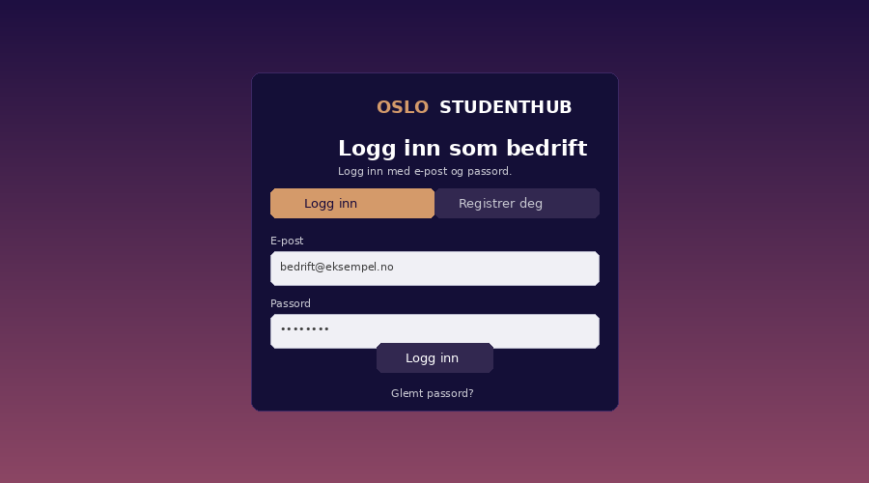

Slik logger du inn
Gå til bedrift.oslostudenthub.no. Du blir møtt av innloggingssiden med Oslo Student Hub-logoen og to valg: «Logg inn» og «Registrer deg».
1. Gå til bedrift.oslostudenthub.no
Skriv inn adressen i nettleseren. Siden fungerer best i Chrome, Edge eller Safari.
2. Skriv inn e-post og passord
Bruk e-postadressen og passordet dere har fått fra Oslo Student Hub. Glemt passordet? Klikk «Glemt passord?».
3. Klikk «Logg inn»
Du kommer nå til dashboardet – bedriftens oversiktsside.

Sikkerhet og tilgang
Portalen bruker e-postbasert godkjenning. Oslo Student Hub-teamet godkjenner e-postadresser manuelt før de får tilgang.
- Godkjent e-post: Kun e-postadresser godkjent av OSH-teamet får tilgang til portalen.
- Felles konto: Flere fra samme bedrift kan logge inn med samme e-post og passord.
- Passordhåndtering: Bruk «Glemt passord?» for å tilbakestille. Lenke sendes til registrert e-post.
ℹ️ Trenger dere flere brukere eller ny e-postadresse? Kontakt OSH-teamet på post@oslostudenthub.no.

Førstegangsregistrering
Er bedriften ny? Klikk på «Registrer deg»-fanen på innloggingssiden. Fyll inn firmanavn og e-postadresse. Når OSH-teamet har godkjent e-posten, får dere tilgang.

3. Dashboardet – din oversikt
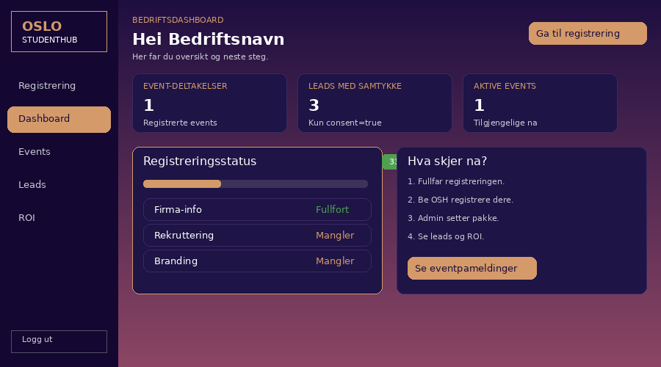
Når du logger inn, lander du på dashboardet. Her får du en rask oversikt over bedriftens status og neste steg.

Oversiktskort
Øverst ser du tre kort med nøkkeltall:
Kort | Beskrivelse
Event-deltakelser | Antall events dere er registrert på.
Leads med samtykke | Antall studenter som har vist interesse og gitt samtykke.
Aktive events | Antall events som er tilgjengelige nå.

Registreringsstatus
Viser hvor langt dere har kommet i utfyllingen av bedriftsprofilen. Hvert steg (Firma-info, Rekruttering, Branding) viser «Fullført» eller «Mangler». Klikk «Fortsett registrering» for å fullføre.

Hva skjer nå?
1. Fullfør alle stegene i registreringen.
2. Be OSH-teamet registrere dere på ønsket event.
3. Admin setter pakke (Standard/Sølv/Gull/Platinum).
4. Se leads og ROI i dashboardet.
ℹ️ Hold registreringen oppdatert\! Jo mer komplett profilen er, desto bedre matching får dere med relevante studenter.

4. Registrering – fyll ut bedriftsprofilen
Registreringen består av tre steg. Informasjonen du fyller inn er avgjørende for å matche bedriften med de riktige studentene. Vår matching-algoritme bruker disse dataene til å koble dere med studenter som har riktig fagbakgrunn, interesser og karriereønsker.

Steg 1: Firma-info
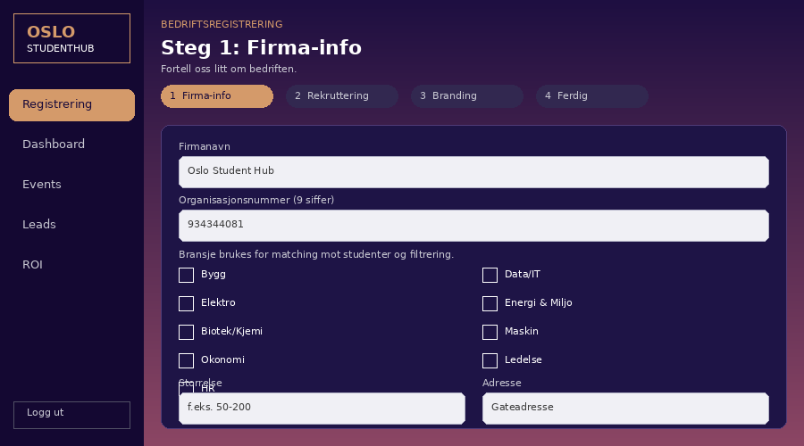
Her registrerer du grunnleggende informasjon om bedriften:
Felt | Beskrivelse
Firmanavn | Navnet på bedriften slik det vises for studenter.
Organisasjonsnummer | Norsk organisasjonsnummer (9 siffer).
Bransje | Velg bransjer dere tilhører: Bygg, Data/IT, Elektro, Energi & Miljø, Biotek/Kjemi, Maskin, Økonomi, Ledelse, HR. Brukes for matching og filtrering.
Størrelse | Antall ansatte (f.eks. 50–200).
Adresse | Gateadresse, postnummer, by og land.

ℹ️ Velg riktige bransjer\! Dette er det viktigste feltet for matching. Studenter filtrerer på bransje på events.

Steg 2: Rekrutteringsbehov
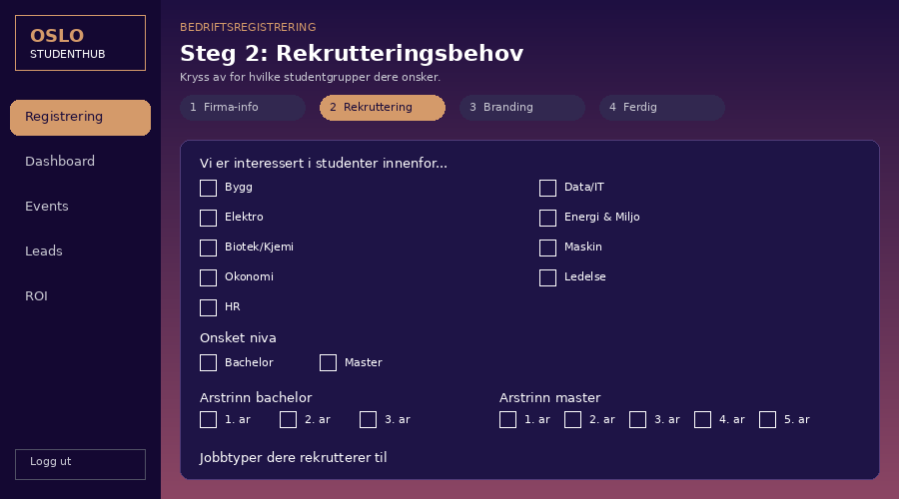
Her forteller dere hvilke studenter dere ønsker å nå:
Studieretninger: Kryss av for fagområdene dere rekrutterer innenfor.
Ønsket nivå: Bachelor, Master eller begge.
Årstrinn: Spesifiser hvilke årstrinn (bachelor 1–3, master 1–5).
Jobbtyper: Fast jobb, Deltidsjobb og andre relevante alternativer.
ℹ️ Vær spesifikk\! Jo mer nøyaktig informasjon, desto bedre match-score får studentene.

Steg 3: Employer Branding
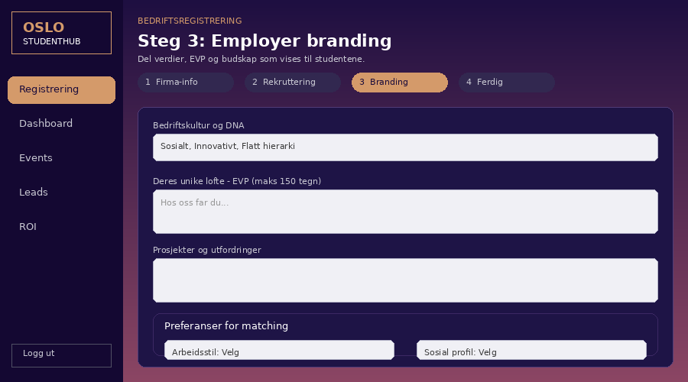
Her bygger dere bedriftens profil – det studentene ser først:
Bedriftskultur og DNA: Velg 3–5 stikkord som beskriver «viben» (f.eks. Sosialt, Innovativt, Flatt hierarki).
Deres unike løfte – EVP: Maks 150 tegn. Førsteinntrykket studenten får. Vær konkret på hva dere tilbyr.
Prosjekter og utfordringer: Beskriv teknologier eller problemer dere jobber med. Brukes for faglig matching.
Preferanser for matching: Velg arbeidsstil og sosial profil fra nedtrekksmenyer.
ℹ️ EVP-teksten er særlig viktig – bruk alle 150 tegnene og vær konkret\!

5. Events – meld deg på
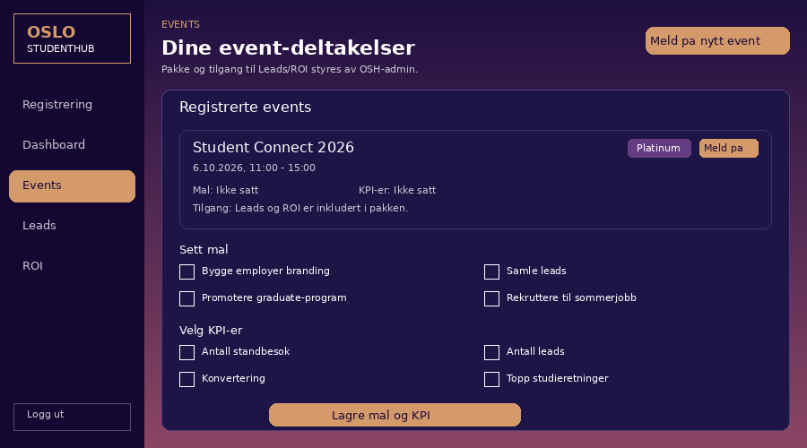
Under «Events» ser du alle tilgjengelige og registrerte events.

Meld på nytt event
Klikk «Meld på nytt event» øverst til høyre. Tilgang til Leads/ROI styres av OSH-admin per event.

Registrerte events
Hvert event viser:
- Eventnavn og dato/klokkeslett
- Pakkenivå (Standard, Sølv, Gull eller Platinum)
- Mål og KPI-er (hvis satt)
- Tilgang – om Leads og ROI er inkludert

Sett mål og KPI-er
Velg mål: Bygge employer branding, Samle leads, Promotere graduate-program, Rekruttere til sommerjobb, Få innsikt i studieretninger, Booke intervjuer.
Velg KPI-er: Antall standbesøk, Antall leads, Konvertering (besøk til lead), Topp studieretninger, Besøk per tidspunkt.
Klikk «Lagre mål og KPI» for å lagre.
ℹ️ Sett mål før eventet\! Da kan dere evaluere suksessen etterkant med ROI-tallene.

6. Leads – se interesserte studenter
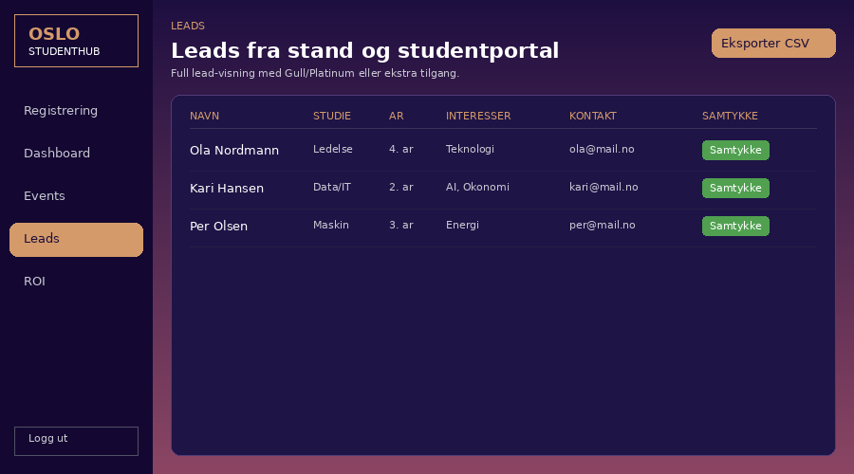
Full lead-visning er tilgjengelig med Gull/Platinum-pakke eller ekstra Leads-tilgang. Andre events viser anonymisert data.

Leads-tabellen
Kolonne | Beskrivelse
Navn | Studentens fulle navn.
Studie | Studieretning (f.eks. Ledelse, Data/IT).
År | Nivå og årstrinn (f.eks. 4. år master).
Interesser | Teknologi, Fast jobb, Masteroppgave, etc.
Kontakt | E-post og telefonnummer.
Samtykke | Dato/tid for samtykke til kontakt.
Kilde | Studentportal, Event-stand, etc.

Eksporter leads
Klikk «Eksporter CSV» øverst til høyre for å laste ned leads som CSV-fil for Excel.
ℹ️ Leads er kun tilgjengelig med Gull/Platinum eller kjøpt som tillegg. Kontakt OSH-teamet for oppgradering.

7. ROI – mål effekten
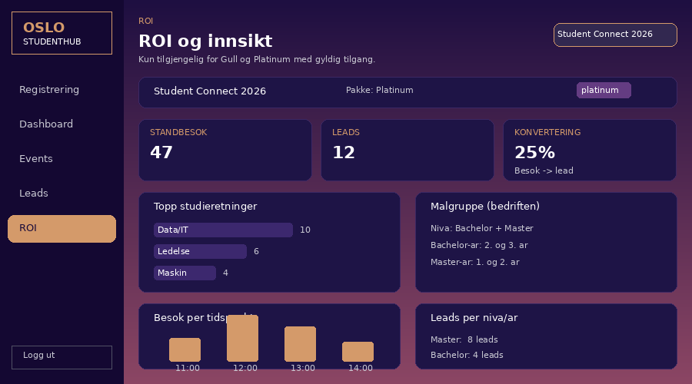
Kun tilgjengelig for Gull og Platinum med gyldig tilgangsperiode per event.

Nøkkeltall
Metrikk | Beskrivelse
Standbesøk | Antall studenter som besøkte standen.
Leads | Studenter som registrerte interesse med samtykke.
Konvertering | Prosent av standbesøk som ble til leads.

Detaljert innsikt
- Topp studieretninger – hvilke retninger som besøkte standen mest.
- Målgruppe (bedriften) – ønsket nivå, bachelor-/master-år.
- Besøk per tidspunkt – når på dagen studentene kom.
- Leads per nivå/år – fordeling på bachelor/master.
ℹ️ ROI og Leads er inkludert i Gull/Platinum. Har du Standard/Sølv? Kontakt OSH for tillegg.

8. Ofte stilte spørsmål
Kan flere logge inn på samme konto?
Ja\! Del e-post og passord med kollegaer. Alle ser samme bedriftsprofil og data.
Hva gjør jeg hvis jeg ikke får logget inn?
Sjekk at e-posten er godkjent av OSH. Prøv «Glemt passord?». Kontakt post@oslostudenthub.no.
Hvorfor fylle ut all informasjon?
Matching-algoritmen bruker profilen til å koble dere med relevante studenter. Mer komplett = høyere match-score.
Hva er forskjellen på pakkene?
Standard: Grunnpakke. Sølv: Ekstra synlighet. Gull: Inkluderer Leads og ROI. Platinum: Alt i Gull + premium plassering.
Kan jeg kjøpe Leads/ROI separat?
Ja, kontakt OSH-teamet for priser på tilleggspakker.
Hvordan eksporterer jeg leads?
Gå til Leads-siden og klikk «Eksporter CSV» øverst til høyre.

—
Trenger du hjelp? post@oslostudenthub.no
oslostudenthub.no

